**IDENTIFIKASI ELEMEN KONSEP RUANG DALAM PADA**

**VIN AUTISM GALLERY**

Lauza Elyasa Bahalwan1, Mohammad Pranoto Soedjarwo2

1Mahasiswa Program Studi Sarjana Arsitektur, UPN “Veteran” Jawa Timur.

E-mail : 18051010073@student.upnjatim.ac.id

2Dosen Program Studi Arsitektur, UPN “Veteran” Jawa Timur.

**ABSTRAK**

Galeri merupakan sebuah wadah untuk menampung berbagai karya oleh seniman. Di dalam sebuah galeri, karya – karya tersbut dapat di nikmati oleh para penikmat seni dan masyarakat lainnya. Galeri juga merupakan sebuah wadah untuk menjual karya seni. Tak jarang sebuah galeri juga fungsional dan juga memperhatikan estetika dalam bangunan tersebut. Dalam sebuah ruang yang baik, ruang tersebut tidak hanya dapat menampung aktivitas penggunanya saja, namun juga memmperhatikan suasana dan estetika di dalamnya. Hal ini untuk memberi kenyamanan yang lebih baik bagi pengguna ruangan tersebut. Maka dari itu, salah satu factor yang perlu di perhatikan dalam merancang sebuah ruang ialah elemen konsep ruang dalam. Untuk mendapatkan konsep tersebut, diperlukan sebuah suasana yang di bentuk melalui elemen konsep pada ruang dalam, dan di sesuaikan dalam setiap ruang. Suasana yang di bentuk melalui elemen konsep di dalam galeri terdiri dari garis, bentuk, bidang, ruang, cahaya, pola, warna, dan tekstur. Penelitian ini memiliki tujuan untuk mengetahui pengaplikasian elemen konsep ruang dalam serta pengaruh pada elemen konsep ruang dalam yang mucul dalam gaya interior pada Vin Autism Gallery. Vin Autism Galley merupakan sebuah galeri yang menampung karya seni berbagai seniman yang diantaranya ialah seniman yang memiliki kebutuhan khusus berupa autism. Penelitian ini akan menggunakan metode kualitatif dengan pendekatan analisis deskriptif. Dengan Teknik pengumpulan data sekunder dan memanfaatkan data studi pustaka, analisis media, dan observasi. Dari analisis data tersebut, di ketahui bahwa konsep ruang dalam galeri mendapatkan hasil berupa penerapan suasana ruang terbentuk karena adanya elemen konsep desain, dan mempengaruhi sebuah gaya ruang yaitu gaya modern yang sesuai dengan fungsi ruang pamer sebagai fasilitas publik untuk para penikmat seni.

Kata-kunci: **elemen; galeri; konsep ruang dalam; vin autism gallery**

*IDENTIFICATION OF INSIDE SPACE CONCEPT ELEMENTS IN*

*VIN AUTISM GALLERY*

***ABSTRACT***

*Gallery is a place to accommodate various works by artists. In a gallery, the works can be enjoyed by art connoisseurs and other people. Galleries are also a place to sell works of art. Not infrequently a gallery is also functional and also pays attention to the aesthetics of the building. In a good space, the space can not only accommodate the activities of its users, but also pay attention to the atmosphere and aesthetics in it. This is to provide better comfort for the users of the room. Therefore, one of the factors that need to be considered in designing a space is the concept of interior space. To get this concept, we need an atmosphere that is formed through concept elements in the inner space, and is adjusted in each room. The atmosphere that is formed through concept elements in the gallery consists of lines, shapes, fields, space, light, patterns, colors, and textures. This study aims to determine the application of interior concept elements and their influence on interior concept elements that appear in the interior style of the Vin Autism Gallery. Vin Autism Galley is a gallery that accommodates the artworks of various artists, including artists with special needs in the form of autism. This study will use a qualitative method with a descriptive analysis approach. With secondary data collection techniques and utilize literature study data, media analysis, and observation. From the analysis of the data, it is known that the concept of space in the gallery results in the application of a space atmosphere formed due to elements of the design concept, and influences a style of space, namely a modern style that is in accordance with the function of the showroom as a public facility for art connoisseurs.*

***Keywords: element; gallery; indoor concept; vin autism gallery***

**PENDAHULUAN**

Galeri merupakan sebuah tempat untuk memamerkan karya seni. Di dalam galeri, penikmat seni dapat menikmati berbagai hasil karya dari para seniman yang memamerkan hasil karyanya di dalam galeri tersebut. Di dalam sebuah galeri, terdapat ruang - ruang yang juga berisi ruang pamer yang menginformasikan berbagai karya seni. Pada perkembangan galeri, galeri tidak hanya di gunakan untuk memamerkan sebuah karya seni saja, namun juga dapat menjadi tempat jual beli untuk sebuah karya seni. Menurut Darmawan T (1994), galeri lebih merupakan bagian dari pertumbuhan bidang ekonomi dari pada perkembangan pada bidang seni. Maka dari itu fungsi dan suasana pada ruang – ruang dalam galeri penting untuk di perhatikan untuk menunjang berbagai kegiatannya.

Konsep desain dan penerapan elemen dalam interior ruang galeri sangatlah penting untuk di terapkan dalam ruang – ruang galeri. Menurut Permatasari dan Nugraha (2020), Konsep desain dan penerapan elemen interior sangatlah penting untuk di terapkan pada estetika ruang dan dapat membentuk karakteristik sebuah ruang untuk membangun citra ruang. Di Indonesia, galeri sering di artikan sebagai ruang atau bangunan tersendiri yang di gunakan untuk memamerkan karya seni (Ensiklopedia Nasional Indonesia, 1986 ). Sehingga ruang pamer galeri sangatlah berperan penting bagi sebuah galeri.

Suasana dalam ruang – ruang dalam sebuah galeri perlu di tentukan. Salah satu factor yang dapat menentukan suasana sebuah ruang ialah konsep elemen desain ruang di dalam bangunan (Permatasari dan Nugraha, 2020). Faktor tersebut dapat di dapatkan dengan menerapkan suasana ruang dalam galeri yang di bentuk melalui elemen konsep desain pada ruang pamer. Sehingga ruang – ruang dalam galeri memiliki karakteristik yang berbeda. Sebuah galeri dapat memamerkan berbagai hasil karya dari berbagai seniman, di antaranya ialah seniman yang memiliki kebutuhan khusus seperti autism.

Menurut Chaplin ( Desiningrum, 2016), autis berasal dari kata autos yang memiliki arti yakni segala sesuatu yang mengarah pada diri sendiri. Autisme didefinisikan sebagai cara berpikir yang di kendalikan oleh kebutuhan personal atau oleh diri sendiri dalam menghadapi dunia, yang berdasarkan oleh pengelihatan, harapan sendiri, dan menolak realitas, serta keasyikan yang ekstrim dengan pikiran dan fantasi pada diri sendiri. Autisme di mulai pada awal masa kanak – kanak dan dapat di ketahui pada minggu pertama kehidupan seseorang yang mengalaminya. Berbagai kegiatan dapat menyembuhkan autism, salah satunya ialah terapi seni.

Terapi seni merupakan salah satu kegiatan yang dapat membantu penyembuhan dengan tenang dan tanpa tekanan, sehingga orang tersebut dapat melakukan kegiatannya dengan cara dan waktu mereka masing masing; mereka akan merasa nyaman bahkan dapat mengekspresikan suasana hatinya dengan leluasa, atau bahkan akan dapat memperlihatkan berbagai ekspresi seperti ekspresi takut dan keceemasan yang di alaminya ( Bleach, 2001). Terapi seni tersebut akan menghasilkan berbagai karya seni.

Sebuah hasil karya dari seorang seniman dapat di pamerkan hingga di perjual belikan, tak terkecuali para seniman yang memiliki kebutuhan khusus seperti autisme. Dalam hal ini, sebuah galeri akan menampung berbagai kegiatan seni tersebut. Salah satu galeri yang menampung karya seni dari para seniman dan seniman yang mengalami autism ialah Vin Autism Gallery.

Vin Autism Gallery merupakan sebuah galeri seni yang menampilkan berbagai lukisan karya Vincent Prijadi Purwono yang merupakan seorang anak yang memiliki kebutuhan khusus berupa autisme. Karya seni lukisan Vincent merupakan sebuah cerita tentang perjuangan Vincent dalam menemukan jati dirinya. Melukis di pilih oleh Vincent untuk mengekspresikan hatinya. Melukis membuat kepribadian Vincent berkembang dengan pesat. Galeri ini juga menampilkan hasil karya anak berkebutuhan khusus lainnya. Berbagai hasil karya seniman pun juga di tampilkan dalam galeri ini. Galeri ini terbuka untuk umum.

Galeri ini memiliki konsep modern minimalis pada interior dan eksteriornya. Di dalam galeri ini terbagi menjadi 3 lantai, yakni lantai pertama yang berisi coffee shop dan beberapa hasil karya berbagai seniman dan merchandise, kemudian pada lantai 2 merupakan galeri seni untuk umum, dan lantai 3 berisi berbagai hasil karya Vincent serta studio dan ruang diskusi untuk para seniman. Berbagai pameran karya seni dari berbagai seniman telah di laksanakan dalam bangunan ini. Sehingga elemen konsep ruang dalam yang ada di dalam bangunan ini sangatlah berperan penting untuk membangun suasana dan menciptakan sebuah ruang yang fungsional untuk memamerkan sebuah karya seni.

Ada beberapa elemen dasar yang terdapat dalam desain interior (Wicaksono dan Tisnawati, 2014), yakni sebagai berikut :

1. Garis
2. Bentuk
3. Bidang
4. Ruang
5. Cahaya
6. Warna
7. Pola
8. Tekstur

Menurut Attariqi (2018) Terdapat pula beberapa gaya dasar dalam desain interior, yakni sebagai berikut :

1. Gaya Klasik
2. Gaya Neo Klasik
3. Gaya Pedesaan ( Rusty/ Country )
4. Gaya Retro
5. Gaya Kontemporer
6. Gaya Modern Minimalis
7. Gaya High Tech

Menurut Faridah dan Rachmaniyah (2019) pada era modern, secara bertahap gaya modern menghapus dekorasi dan ornament yang di anggap berlebih dan di gantikan dengan bentuk geometris yang sederhana. Sehingga setelah berjalannya waktu, gaya modern memiliki beberapa ciri, yakni :

1. Seragaman dalam penggunaan skala manusiawi
2. Bangunan bersifat fungsional, yang memiliki arti sebuah bangunan yang bisa sesuai dengan fungsinya, telah menandakan bahwa bangunan tersebut telah mencapai tujuan yang maksimal dalam proses perancangannya
3. Bentuk bangunan yang sederhana, bersih dan berasal dari seni kubisme dan abstrak yang terdiri dari bentuk aneh, namun tetap didasarkan pada bentuk persegi
4. Memperlihatkan konstruksi
5. Penggunaan material pabrik yang mudah di dapatkan dengan menampakkan kesan jujur, minim ornament atau dekorasi
6. Bangunan terdiri atas garis – garis vertical dan horizontal
7. Konsep ruang terbuka di bagi menjadi elemen struktur primer dan sekunder, untuk mendapatkan fleksibilitas dan ragam pada bangunan

Gaya modern yang dapat di terapkan pada ruang dalam bangunan ialah bentuk geometri persegi yang terdiri atas garis vertical dan horizontal, meminimalisir ornament dan dekorasi, sehingga dapat menghasilkan sebuah ruang yang minimalis dan sederhana. Konsep ini dapat di temukan dalam bentuk sebuah ruangan beserta perabot di dalamnya dengan cara menerapkan minim ornament yang akan di gunakan dan menggunakan material yang polos. Untuk menonjolkan gaya modern, dapat menggunakan permainan Warna monokrom dengan sifat yang mengkilap, maupun penggunaan material masa kini seperti besi, baja, dan lain sebagainya.

Penelitian ini akan berfokus pada permasalahan apa saja yang menjadi factor penentu elemen konsep ruang dalam pada bangunan Vin Autism Gallery dan bagaimanakah konsep gaya yang di terapkan pada bangunan ini untuk meng identitaskan sebuah ruang pamer galeri sebagai ruang public untuk para penikmat seni. Penelitian ini memiliki tujuan untuk mengetahui seberapa jauh pengaruh elemen konsep pembentuk gaya pada ruang dalam di bangunan Vin Autism Gallery.

**METODE**

Metode yang akan di gunakan pada penelitian kali ini yakni dengan metode kualitatif dan dengan pendekatan analisis deskriptif. Metode penelitian kualitatif telah di kemukakan oleh Bogdan dan Taylor (L.J. Moelong, 2011) bahwa kualitatif merupakan sebuah metode penelitian yang mendapatkan hasil data deskriptif berupa kata-kata tertulis atau lisan seseorang maupun perilaku yang di amati. Penelitian ini menggunakan metode kualitatif deskriptif karena data yang di hasilkan berupa data deskriptif yang di peroleh dari tulisan, maupun dokumen yang berasal dari informan yang terpercaya dengan Teknik pengumpulan data melalui data sekunder dengan pemanfaatan data dari studi Pustaka, analisis media, dan observasi.

**HASIL DAN PEMBAHASAN**

Vin Autism Gallery berlokasi di G Walk, Junction TL 6 Jl. Citraland Surabaya No.11, Sambikerep, Kec. Sambikerep, Kota SBY, Jawa Timur.

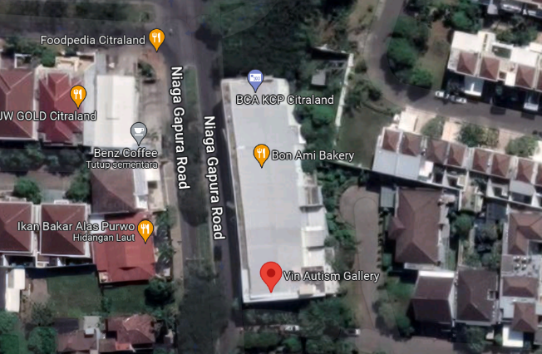

**Gambar 1**. Lokasi Vin Autism Gallery ( ditandai dengan warna biru )

Sumber: Penulis

Pada galeri ini, ruang pamer sangat berperan penting pada bangunan ini. Dalam menciptakan suatu suasana pada ruang dalam, di perlukan elemen konsep desain serta penerapa konsep gaya ruanh. Menurut Wicaksono dan Tisnawati (2014), factor yang menentukan hal tersebut ialah factor garis, bentuk, bidang, warna. Pola, dan tekstur .

**Garis**

Pada ruang pamer galeri, tidak terdapat elemen garis pada dekorasi ruangnya, namun terdapat elemen garis vertical dan horizontal pada setiap rusuk ruang dengan bentuk menyiku dan akan membentuk atau menghasilkan sebuah garis ruang.

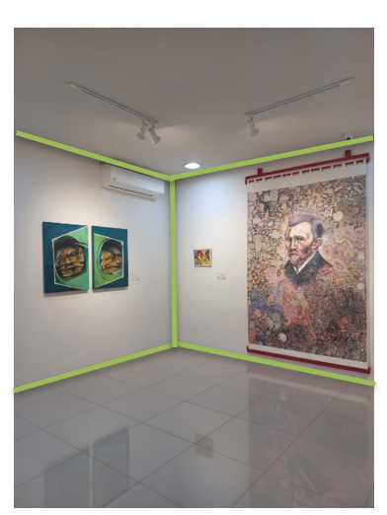

**Gambar 2.** Rusuk ruang Vin Autism Gallery yang berupa garis vertical dan horizontal

(Sumber : Penulis)

**Bentuk**

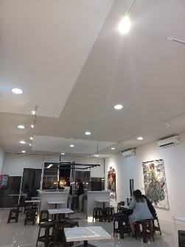 Ruang pada ruang pamer galeri membentuk sebuah geometri persegi panjang pada lantai 1, 2 dan 3. Pada setiap lantai tersebut, terdapat sebuah ornament yang menjadi titik pusat dalam lantai tersebut. Hal ini menambah nilai estetika pada ruang pamer pada tiap lantai sehingga membentuk sebuah irama pada antar lantai dalam bangunan.

**Gambar 3**. Ornamen Coffee Shop Vin Autism Gallery pada lantai 1

(Sumber : Penulis)

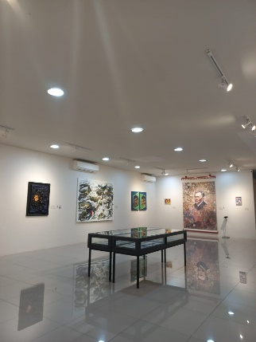

**Gambar 4.** Ornamen Meja Kaca untuk memamerkan karya di Vin Autism Gallery pada lantai 2

(Sumber : Penulis)

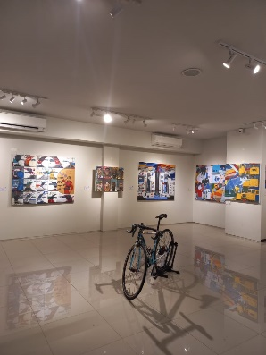

**Gambar 5.** Ornamen Sepeda yang di Lukis oleh Vincet di Vin Autism Gallery pada lantai 3

(Sumber : Penulis)

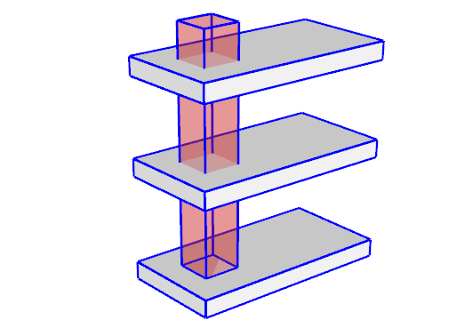

**Gambar 6.** Gambaran peletakan ornament pada di Vin Autism Gallery

(Sumber : Penulis)

**Bidang**

Elemen bidang pada interior ruang pamer galeri yang di terapkan dari bidang datar yang terdiri atas bidang atas bidang atas atap yaitu langit langit, bidang dinding yang merupakan badan bangunan dan bidang dasar yaitu lantai pada ruang. Bidang atas terdapat atap datar dan memiliki tekstur, bidang dinding memiliki bentuk datar yang berbentuk bidang persegi Panjang yang memiliki kesan kokoh, dan menunjukkan batas pada ruang serta tidak memiliki tekstur. Bidang dasar di hasilkan pada lantai ruang dengan material keramik berwarna putih polos.

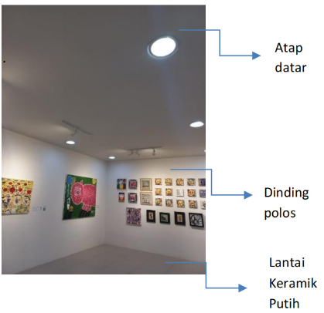

.

**Gambar 7.** Bidang atas pada atap, bidang dinding yang polos, dan bidang alas pada lantai

(Sumber : Penulis)

**Ruang**

Ruang pamer pada Vin Autism Gallery memiliki batas yang berupa bidang lantai, bidang dinding, dan bidang atap. Atap yang di buat tidak bertekstur dan memiliki warna putih polos serta pencahayaan buatan yang menggantung di permukannya.begitu pula dengan dinding dan lantai yang dominan berwarna putih polos. Hal ini di terapkan agar para penikmat seni dapat mengamati lebih fokus karya seni yang di pamerkan di dalam ruang pamer. Didalam ruang pamer pun di sediakan penghawaan buatan berupa Air Conditioner yang di atur tingkatan suhu nya agar karya seni didalam ruang pamer tetap terjaga.

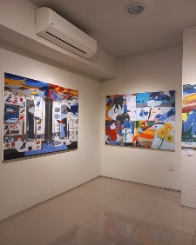

**Gambar 8**. Ruang yang dominant berwarna putih serta di beri penghawaan buatan berupa Air Conditioner

(Sumber : Penulis)

**Cahaya**

Cahaya dapat mempengaruhi sebuah suasana pada ruang. Pada ruang pamer ini, cahaya yang di gunakan dominan menggunakan cahaya buatan berupa lampu. Lampu sorot untuk galeri serta lampu LED di gunakan pada ruang pamer ini. Pencahayaan alami pada ruang pamer di galeri ini minim di gunakan karena untuk lebih menjaga kualitas karya seni yang di pamerkan.

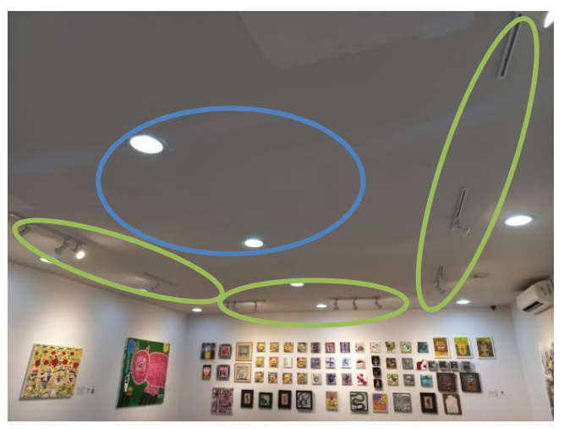

**Gambar 9.** Pencahayaan buatan berupa lampu sorot (hijau) dan lampu LED (biru)

(Sumber : Penulis)

**Warna**

Warna dapat memberikan nuansa dan efek psikologis pada penghuni dan pengunjung sebuah ruang. Penggunaan warna di dalam ruang ini yang merupakan dominan warna putih. Warna putih lebih memberikan kesan kesederhaanaan, bersih, dan luas. Warna putih juga dapat menciptakan suasana yang tenang. Sehingga ruang pamer dari bangunan ini dapat memberikan sebuah suasana focus dan ketenangan dalam menikmati karya seni dalam ruang pamer. Selain itu, warna – warna lainnya berada dalam ruangan ini sebagai warna dari berbagai karya seni dalam ruangan ini.

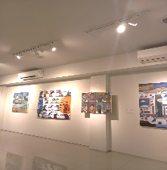

**Gambar 10.** Warana ruang dominan Putih

(Sumber : Penulis)

**KESIMPULAN**

Objek penelitian ini menggunakan pengambilan data dengan menggunakan studi literatur dan studi objek kasus di lakukakn dengan mencari informasi terkait objek yang sedang di teliti. Berdasarkan hasil data dari objek yang telah di teliti mengenai penerapan elemen konsep desain ruang dalam pada bangunan Vinautism Galeri. Garis, bentuk, bidang, ruang, cahaya, pola dan tekstur, merupakan elemen konsep desain (Wicaksono dan Tisnawati, 2014). Hasil Analisa yang telah di peroleh yakni elemen konsep desain mempengaruhi konsep gaya interior. Gaya yang muncul akibat elemen konsep desain merupakan gaya modern yang memiliki kesederhaan dalam bentuk, tidak memiliki banyak motif dan ornament dalam ruangan, penggunaan bentuk geometri dengan warna yang dominan putih, penggunaan cahaya buatan berupa lampu sorot galeri dan lampu LED, suhu yang di atur dalam ruang pamer untuk menjaga kualitas karya seni, ruang pamer dalama Vin Autism Gallery tergolong dalam ruang yang cukup fungsional dan dapat mencapai tujuan semaksimal mungkin. Serta ruang pamer dalam bangunan ini memiliki fungsi yang sesuai sebagai ruang pamer untuk para penikmat seni dan masyarakat luas.

**UCAPAN TERIMA KASIH**

Segala puji bagi Allah SWT yang telah melimpahkan rahmat-Nya kepada penulis, sehingga dapat menyelesaikan karya ilmiah ini dengan semaksimal mungkin, meskipun masih memiliki banyak kekurangan. Terima kasih kepada semua pihak yang telah terlibat atas dukungan yang telah di berikan. Dengan segala keterbatasan dan kekurangan penulis memohon saran untuk kemajuan karya ilmiah ini. Mohon maaf apabila ada salah dan kurangnya kata yang kurang berkenan. Semoga dapat bermanfaat bagi semua pembaca yang membutuhkan.

**DAFTAR PUSTAKA**

Attariqi, F. D. (2018). Pengembangan Desain interior UNY Hotel dengan Penerapan Unsur Budaya Yogyakarta

Cipta Adi Pustaka. (1986). 10 Ensiklopedia National Indonesia. PT. Cipta Adi Pustaka , Jakarta

Desiningrum, Dini Ratri. (2016). Psikologi Anak Berkebutuhan Khusus. Psikosain. Yogyakarta

Faridah, I. N. L., & Rachmaniyah, N. (2019). Penerapan Gaya Modern Urban padaInterior Sebuah Perusahaan Pengembang Bisnis Properti. Jurnal Sains dan Seni ITS, 7(2), pp.173-177.

Moleong, M.A. Prof. DR. Lexy J. (2011) Metodologi Penelitian Kualitatif Edisi Revisi. PT. Remaja Rosdakarya. Bandung.

Permatasari, R. C., & Nugraha, N. E. (2020). Peranan Elemen Desain Interior Dalam Membentuk Atmosfer Ruang Tunggu CIP Lounge Bandara. Dewa Ruci: Jurnal Pengkajian dan Penciptaan Seni, 15(2), pp.59-70.

Wicaksono, Andie dan Tisnawati, Endah. (2014). Teori Interior. Griya Kreasi. Jakarta